Дневник дистан. обучения учащихся 1 «Б» класса МБОУ «Сулевкентская СОШ им.С.А.Абдуллаева» с 27.04 по 30.04. 2020 уч.год.
Понедельник , 27 апреля
№ | Предмет |  | Тема урока ( по учебнику) | Дом. задание (вместе с родителями)
1. | Русский язык |  | Парные и непарные по твёрдости-мягкости согласные звуки | Выполнить упр. 5 - 7; стр 83-84. Раб. тет. стр.42.
2. | Лит. чтение |  | Н.Артюхова «Саша дразнилка», К.Чуковский «Федотка», О.Дриз «Привет» | Читать тексты стр 9-13.Выучить наизусть по выбору
3. | Математика |  | Слож-е одноз-ых чисел с переходом через десяток вида +5; | Учебник стр.68.Раб.тет. стр.35.Пр.работа стр.42-43
4. | Музыка |  | Дом, который звучит | Учебник стр. 70-71.
5. | Физкультура |  | Ведение мяча на месте. Эстафеты с мячами | Разучить игру «Мяч в обруч»
Вторник, 28 апреля
1. | Русский язык | Парные и непарные по твёрдости-мягкости согласные звуки |  | Вып-ть упр-я 8 -10; стр 85-86. Раб. тет. Стр 43-44..
2. | Родной язык | Юю- хlярп лукlни |  | Прописи стр.19-20
3. | Окружающий мир | Зачем нужны поезда? Зачем строят корабли? |  | Прочитать стр. 62-65 .Раб. тет. стр.42-45.
4. | Изоб. искусство | Братья-Мастера помогают рассматривать объекты природы. |  | Нарисовать «Дерево с распускающими почками» .
 |  | Среда, 29 апреля
1. | Русский язык | Обозначение мягкости согласных звуков мягким знаком |  | Вып-ть упр. с 1 по-6; стр 87-89. Раб.тет. стр.45- 46.
2. | Родной язык(чт) | Ъ ва Щщ хlурпри дучlни. |  | Чтение слогов,слов, текстов на стр.110-113. «Дагъистан» - наизусть.
3. | Математика | Сложение одноз-ых чисел с переходом через десяток вида +6 |  | Учебник стр.69 .Раб. тет.стр.36
4. | Труд | Полёты птиц Изделие «Попугай» |  | Изготовить аппликацию «Попугай»
5. | Физкультура | Ведение мяча на месте. Эстафеты с мячами |  | Разучить игру «Не давай мяч водящему»
Четверг, 30 апреля
1. | Родной язык | Ъ ва ь- хlярп лукlни |  | Прописи стр.21-22
2. | Лит.чтение | И.Пивоварова «Кулинаки-пулинаки», М.Пляцковский «Помощник» |  | Стр.15-23. Наизусть К.Чуковский «Телефон» -отрывок
3. | Математика | Слож-е одноз-ых чисел с переходом через десяток вида +7 |  | Учебник стр.70.Раб. тет. стр.37
4. | Физкультура | Ведение мяча на месте. Эстафеты с мячами. Игра«Не давай мяч водящему» |  | Разучить игру «Мяч в обруч»
Пятница, 1 май

Каждый день, в 11 часов дня, онлайн урок на Учи.ру в «Виртуальном классе» - математика, русский язык, окружающий мир.

Дневник дистанционного обучения учащихся 2 «б» класса МБОУ «Сулевкентская СОШ им. С.А.Абдуллаева с 27.04 по 30.04.2020 уч.год.
Понедельник , 27 Апреля
№ | Предметы |  | Тема урока по учебнику |  | Учи.ру |  | Дом задание (Вместе с родителями)
1 |  | Родной язык (п) |  | Глаголла цалихъ ва дахълихъ |  |  | Делк1ес х1янчурби 306, 307, (309)
2 |  | Математика |  | Контрольная работа « Умножение и деление». |  | 12 ч
3 |  | Русс.яз (чт) |  | « Если был бы я девчонкой, «Над нашей квартирой», «Память» Э.Успенский. |  |  | Стр 144-149 (1 наизусть)
4 |  | Физкультура |  | Прыжок с пра.180.Чел.Бег(3х10м/сек)Эстафета. |  |  | Прыжки уметь прав.пр на обе ноги.
5 |  | Шахматы
Вторник 28 апреля
1 |  | Русс.яз(п) |  | Проверка знаний |  | 12 ч | Стр 113 Раб. Тетр стр 55
2 |  | Род.чт |  | «Дила дурхъаси Ват1ан» |  |  | Бях1 126 урк1иличиб багьес.2 куплет
3 |  | Математика |  | Умножение числа на 2. |  |  | № 1,2 ( 3,4) стр 80 раб.тетр стр 56
4 |  | Фран.яз |  | «Празднование 1 мая в России и во Франции». |  |  | Стр 104-105читать,упр на стр 104 переписать
Среда 29 апреля
1 |  | Русс.яз(п) |  | Диктант « На лугу».
2 |  | Математика |  | « Приёмы умножения на 2» |  |  | № 1,2) (3 и 5) стр 82 раб.тет.стр 57
3 |  | Окр.мир |  | «Путешествие по Москве» |  | 12 ч | Стр 98-107 Раб.т (64-70)
4 |  | Технология |  | Учимся скручивать.Работа с обрезками из поролона. «Осьминожка».
5 |  | Музыка |  | «День Победы». |  |  | Выучить наизусть.
Четверг 30 апреля
1 |  | Русс.яз (п) |  | Работа над ошибками.Повторение « Текст» |  |  | Упр 194 рабочая тетрадь стр 56-57
2 |  | Русс .яз (чт) |  | В.Берестов «Знакомый», «Путешественники», « Плим», « В чудной стране» |  |  | Стр 150-154 Выучить наизусть 1 по выбору.
3 |  | Родной язык (п) |  | Диктант « Х1еб»
4 |  | Рисование |  | Рисование на тему: «Мои друзья». |  |  | Завершение в цвете .
5 |  | Физкультура |  | Разновид.ходьбы.Бег с ускор(60 м). |  |  | Уметь прав.выпол.основные движ ходьбы.
Пятница
1 |  | Фран.яз |  |  |  |  | .
2 |  | Родной язык (п) |  |  |  |  | Делк1ес х1янчурби
3 |  | Математика |  | . |  | 12 ч | №
4 |  | Русс.яз(п) |  |  |  |  | Упр
5 |  | Окр.мир |  |  |  |  | Стр
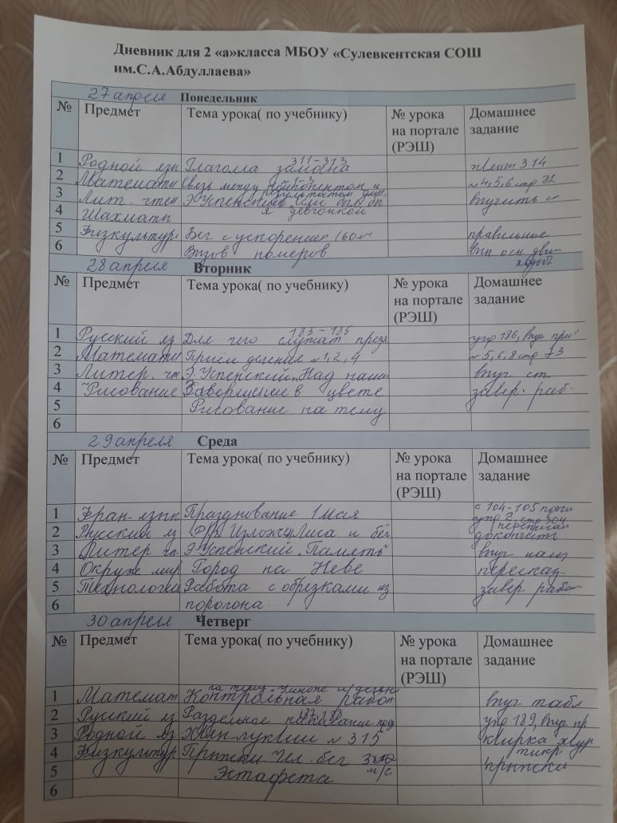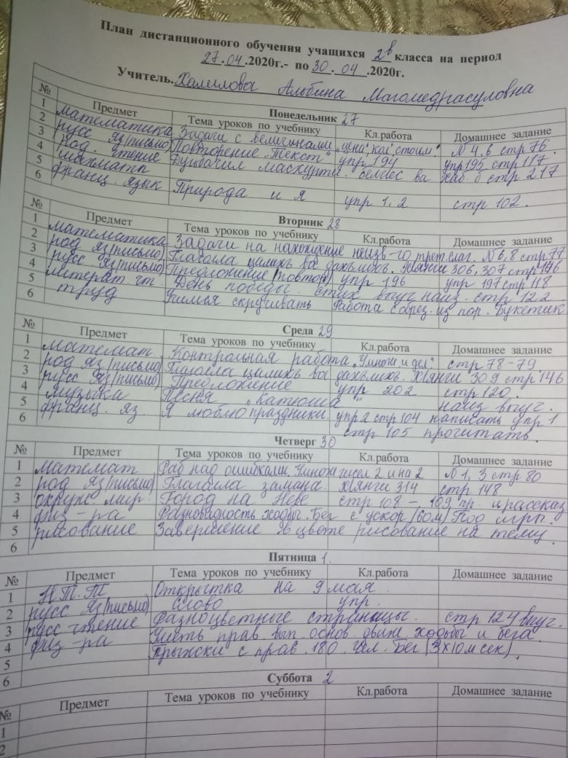
Дневник дистан. обучения учащихся 3 «А» класса МБОУ «Сулевкентская СОШ им. С.А. Абдуллаева» с 27.04 по 30.04.2020 уч.год.
Понедельник 27 апрель
№ | Предмет | Тема урока (по учебнику) | Чисто  писание |  | Словарная  работа | Кл. задании. | Дом.задание (вместе с родителями)
1 | Физ - ра | Мет.мал.мяча в цель.Зачёт «Прыжкив длину с разбега», Под игры «Смена сторон, Кошки и мышки» |  |  |  |  | Уметь прав. мет. теннис. мяч.в цель. Приседание повтор.
2 | Род.чт. | Нешанас саб иш деза. |  |  |  |  | Выучить наизусть. Стр.186 3 куплета
3 | Математика | Виды треугольников: разносторонние и равнобедренные. | Продолжение цифры |  |  | №1, 3 стр.73 письменно | Примеры 4, стр.73, Р.Т стр.71 по теме
4 | Русс.яз. | Изложение по тексту Г.Скребицкого «Лось». |  |  | - | Упр.213 стр.120 | Упр. 213 стр. 120 Р.Т. стр.75  повторить правило
5 | Музыка | «День Победы» |  |  |  |  | Разучить текст песни.
Вторник 28 апрель
1 | Русс.яз. | Изложение по тексту Г.Скребицкого «Лось». |  |  |  | Упр.213 стр.120 | Упр. 213 стр. 120 Р.Т. стр.76  повторить правило
2 | Математика | Виды треугольников: прямоугольные, остроугольные, тупоуголные. | Продолжение цифры |  |  | № 1, 2, стр.74 письменно | № 3, 5 стр.74 Р.Т. стр. 72 по теме
3 | Окр. Мир | На юге Европы |  |  |  |  | Стр. 142 – 148 Р.Т. стр. по теме.
4 | Шахматы | Учебная игра. Ход конём. |  |  |  |  | Играть
5 | Физ – ра. | Прыжок в высоту 60см.прыжок в длину с разбега. Под игры «Лиса и куры, Прыгающ.вороб.» |  |  |  |  | Упр. О.Ф.П. прыжки в длину и с места. Повтор.
Среда 29 апрель
1 | Франц.яз. | Моя семья. |  |  |  |  | Стр. 65 читать.
2 | Русс.яз. | Контрольный диктант №8 по теме «Изменение глаголов по временам». |  |  |  | Диктант «Весеннее утро» | Отправлю в вацап текст диктанта
3 | Лит.чт. | М.М.Зощенко «Великие путешественники». |  |  |  |  | Стр. 154 – 158 Выразительное чтение и пересказать.
4 | Род.яз. | Предложениела бекI членти. Подлежащее. | ЦI цI | ЦIибац, цIерцI, муцIур, кецIа, цIа, вацIа, цIябдеш, цIедеш. |  | Упр.451 «Самолёт, музыка, трактор» составить предложение из этих слов. | Упр.451 «Стакан, учитель, учительница» стр. 149 выучить правило
Четверг 30 апрель
1 | Русс.яз. | Работа над ошибками. | Продолжение буквы |  | Выписать слова допущенные в диктанте | Упр. 210 стр.118. | Упр.212 стр.119 Р.Т.стр. 77.  повторить правило
2 | Окр.мир | По знаменитым местам мира. |  |  |  |  | Стр.149 – 153 Р.Т. стр. по теме.
3 | Род.яз. | Сказуемое | ЧI чI |  | ЧIиркIей, чIичIала, чIябар, чIака, чIигIя, чIянкIи, чIап, чIям, урчIемал, белчIуди. | Упр. 453 по образцу стр.151 | Упр. 458 стр. 152 – 153 переписать и подчеркнуть подлежащее и сказуемое.  выучить правило
4 | Физ – ра | Прыжок в длину с разбега (с зоны отталкив) Многоскоки. Под игры: «Попади в мяч, Совушка.» |  |  |  |  | Прыг. в длину и с разбега. Прыжки с скакалкой.
5 | Рисов. | Рисование с натуры Веточек деревьев. |  |  |  |  | Завершить работу

Дневник дистан. обучения учащихся 3 «Б» класса МБОУ «Сулевкентская СОШ им. С.А. Абдуллаева» с 27.04 по 30.04.2020 уч.год.
Понедельник 27 апрель
№ | Предмет | Тема урока (по учебнику) |  | Чисто  писание |  |  | Словарная работа | Кл. задании. | Дом.задание (вместе с родителями)
1 | Русс.яз. | Изложение по тексту Г.Скребицкого «Лось». |  |  |  |  | - | Упр.213 стр.120 | Упр. 213 стр. 120 Р.Т. стр.75  повторить правило
2 | Франц.яз | Моя семья. |  |  |  |  |  |  | Стр. 65 читать.
3 | Лит.чт. | М.М.Зощенко «Великие путешественники». |  |  |  |  |  |  | Стр. 154 – 158 Выразительное чтение и пересказать.
4 | Окр. Мир | На юге Европы |  |  |  |  |  |  | Стр. 142 – 148 Р.Т. стр. по теме.
5 | Физ – ра | Мет.мал.мяча в цель.Зачёт «Прыжкив длину с разбега», Под игры «Смена сторон, Кошки и мышки» |  |  |  |  |  |  | Уметь прав. мет. теннис. мяч.в цель. Приседание повтор.
Вторник 28 апрель
1 | Русс.яз. |  | Изложение по тексту Г.Скребицкого «Лось». | Л л |  |  |  | Упр.213 стр.120 | Упр. 213 стр. 120 Р.Т. стр.76  повторить правило
2 | Лит.чт. |  | М.М.Зощенко «Великие путешественники». |  |  |  |  |  | Стр. 159 – 163 Выразительное чтение и пересказать
3 | Математика |  | Виды треугольников: разносторонние и равнобедренные. | Продолжение цифры |  |  |  | №1, 3 стр.73 письменно | Примеры 4, стр.73, Р.Т стр.71 по теме
4 | Род.яз. |  | Предложениела бекI членти. Подлежащее. | ЦI цI |  | ЦIибац, цIерцI, муцIур, кецIа, цIа, вацIа, цIябдеш, цIедеш. |  | Упр.451 «Самолёт, музыка, трактор» составить предложение из этих слов. | Упр.451 «Стакан, учитель, учительница» стр. 149 выучить правило
5 | Физ – ра |  | Прыжок в высоту 60см.прыжок в длину с разбега. Под игры «Лиса и куры, Прыгающ.вороб.» |  |  |  |  |  | Упр. О.Ф.П. прыжки в длину и с места. Повтор.
Среда 29 апрель
1 | Русс.яз. |  | Контрольный диктант №8 по теме «Изменение глаголов по временам». | М м |  |  |  | Диктант «Весеннее утро» | Отправлю в вацап текст диктанта
2 | Математика |  | Виды треугольников: прямоугольные, остроугольные, тупоуголные. | Продолжение цифры |  |  |  | № 1, 2, стр.74 письменно | № 3, 5 стр.74 Р.Т. стр. 72 по теме
3 | Род.чт. |  | Нешанас саб иш деза. |  |  |  |  |  | Выучить наизусть. Стр.186 3 куплета
4 | Технология |  | Фонтаны. Оформление ландтшафта. |  |  |  |  |  | Изготовление фонтана.
5 | Рисование |  | Рисование с натуры Веточек деревьев. |  |  |  |  |  | Завершить работу
Четверг 30 апрель
1 | Русс.яз. |  | Работа над ошибками. | Продолжение буквы |  |  | Выписать слова допущенные в диктанте | Упр. 210 стр.118. | Упр.212 стр.119 Р.Т.стр. 77.  повторить правило
2 | Матем-ка |  | Умножение и деление (приёмы устных вычислений) | Продолжение цифры |  |  |  | № 1, 2 стр.82 | № 4, 5 стр. 82 Р.Т. стр. 73 по теме
3 | Род.яз. |  | Сказуемое | ЧI чI |  |  | ЧIиркIей, чIичIала, чIябар, чIака, чIигIя, чIянкIи, чIап, чIям, урчIемал, белчIуди. | Упр. 453 по образцу стр.151 | Упр. 458 стр. 152 – 153 переписать и подчеркнуть подлежащее и сказуемое.  Выучить правило
4 | Окр.мир |  | По знаменитым местам мира. |  |  |  |  |  | Стр.149 – 153 Р.Т. стр. по теме.

План дистанционного обучения учащихся 4 класса на период27.04.2020г-по2.05.2020г
Учитель: Нугаева Хамис Пидуриевна
 |  | Понедельник,27апреля
№ | Предмет |  | Тема уроков по учебнику | Домашнее задание
1 | Род.чт |  | Ташкапурлан Зулпукьар | Стр.140-142 переск
2 | Русс яз |  | Обобщение знаний о прав.глаг-в наст.и буд.вр | Упр.224,226зад.в.раб.т
3 | математика |  | Пись.деление на двузнач.число | 239,242,245стр62,зад.в.р
4 | физкультура |  | Чел.бег(3-10)зачет прыжок в длину.с места | упражняться
5 | рисование |  | Завершение в цвете рисование на тему | Закончить

 |  | Вторник. 28 апреля
№ | Предмет |  | Тема уроков по учебнику | Домашнее задание
1 | Русс яз |  | Правоп.родовых окон.гл.в прош.времени | Упр 229,230 Стр109пр
2 | мат |  | Решение задач | №248,254стр63
4 | окружающий |  | Страницы истории 1920-1930-х годов | Стр 136-139.зад.в раб.
5 | орксз |  | В тебе рождается патриот и гражданин | Стр 144-149

 |  | Среда.29 апреля
№ | Предмет |  | Тема уроков по учебнику | Домашнее задание
1 | Русс яз |  | Правописание род.окон.глаголов в прош.вр | Упр232стр110зад в раб
2 | Русс чт |  | Обобщение по разделу «Родина» | повт
3 | Математика |  | Закрепление изученного | №256,259 ,258стр 64
4 | труд |  | Изделие:Воздушный змей | Докончить
5 | музыка |  | «Прощай начальная школа»-песня | Выучить мелодию

 |  | Четверг 30 апреля
№ | Предмет |  | Тема уроков по учебнику | Домашнее задание
1 | Русс яз |  | Правоп.безуд.суффикса в глаг. прош.вр | Упр 233,234 стр 111
2 | Окруж мир |  | Великая война и великая Победа | Переск.стр140-146р.т
3 | физкультура |  | Прыжок в длину с разбега | Упражняться
4 | Род яз |  | Второстепенные члены предложения | Упр 258 стр 119правил
5 | Франц яз |  | Название столиц(сделать проект на тему «Моя столица» | Упр 3 стр 63

 |  |  | Пятница .1 мая
№ |  | Предмет |  |  | Тема уроков по учебнику | Домашнее задание
1 |  | Ктнд
2 |  | нтт
3 |  | Русс чт
4 |  | Род яз
5 |  | Франц яз
 |  |  | Суббота 2 мая
№ |  | Предмет |  |  | Тема уроков по учебнику | Домашнее задание
1 |  | Русс яз
2 |  | математика
3 |  | Русс чт
4 | физкультура

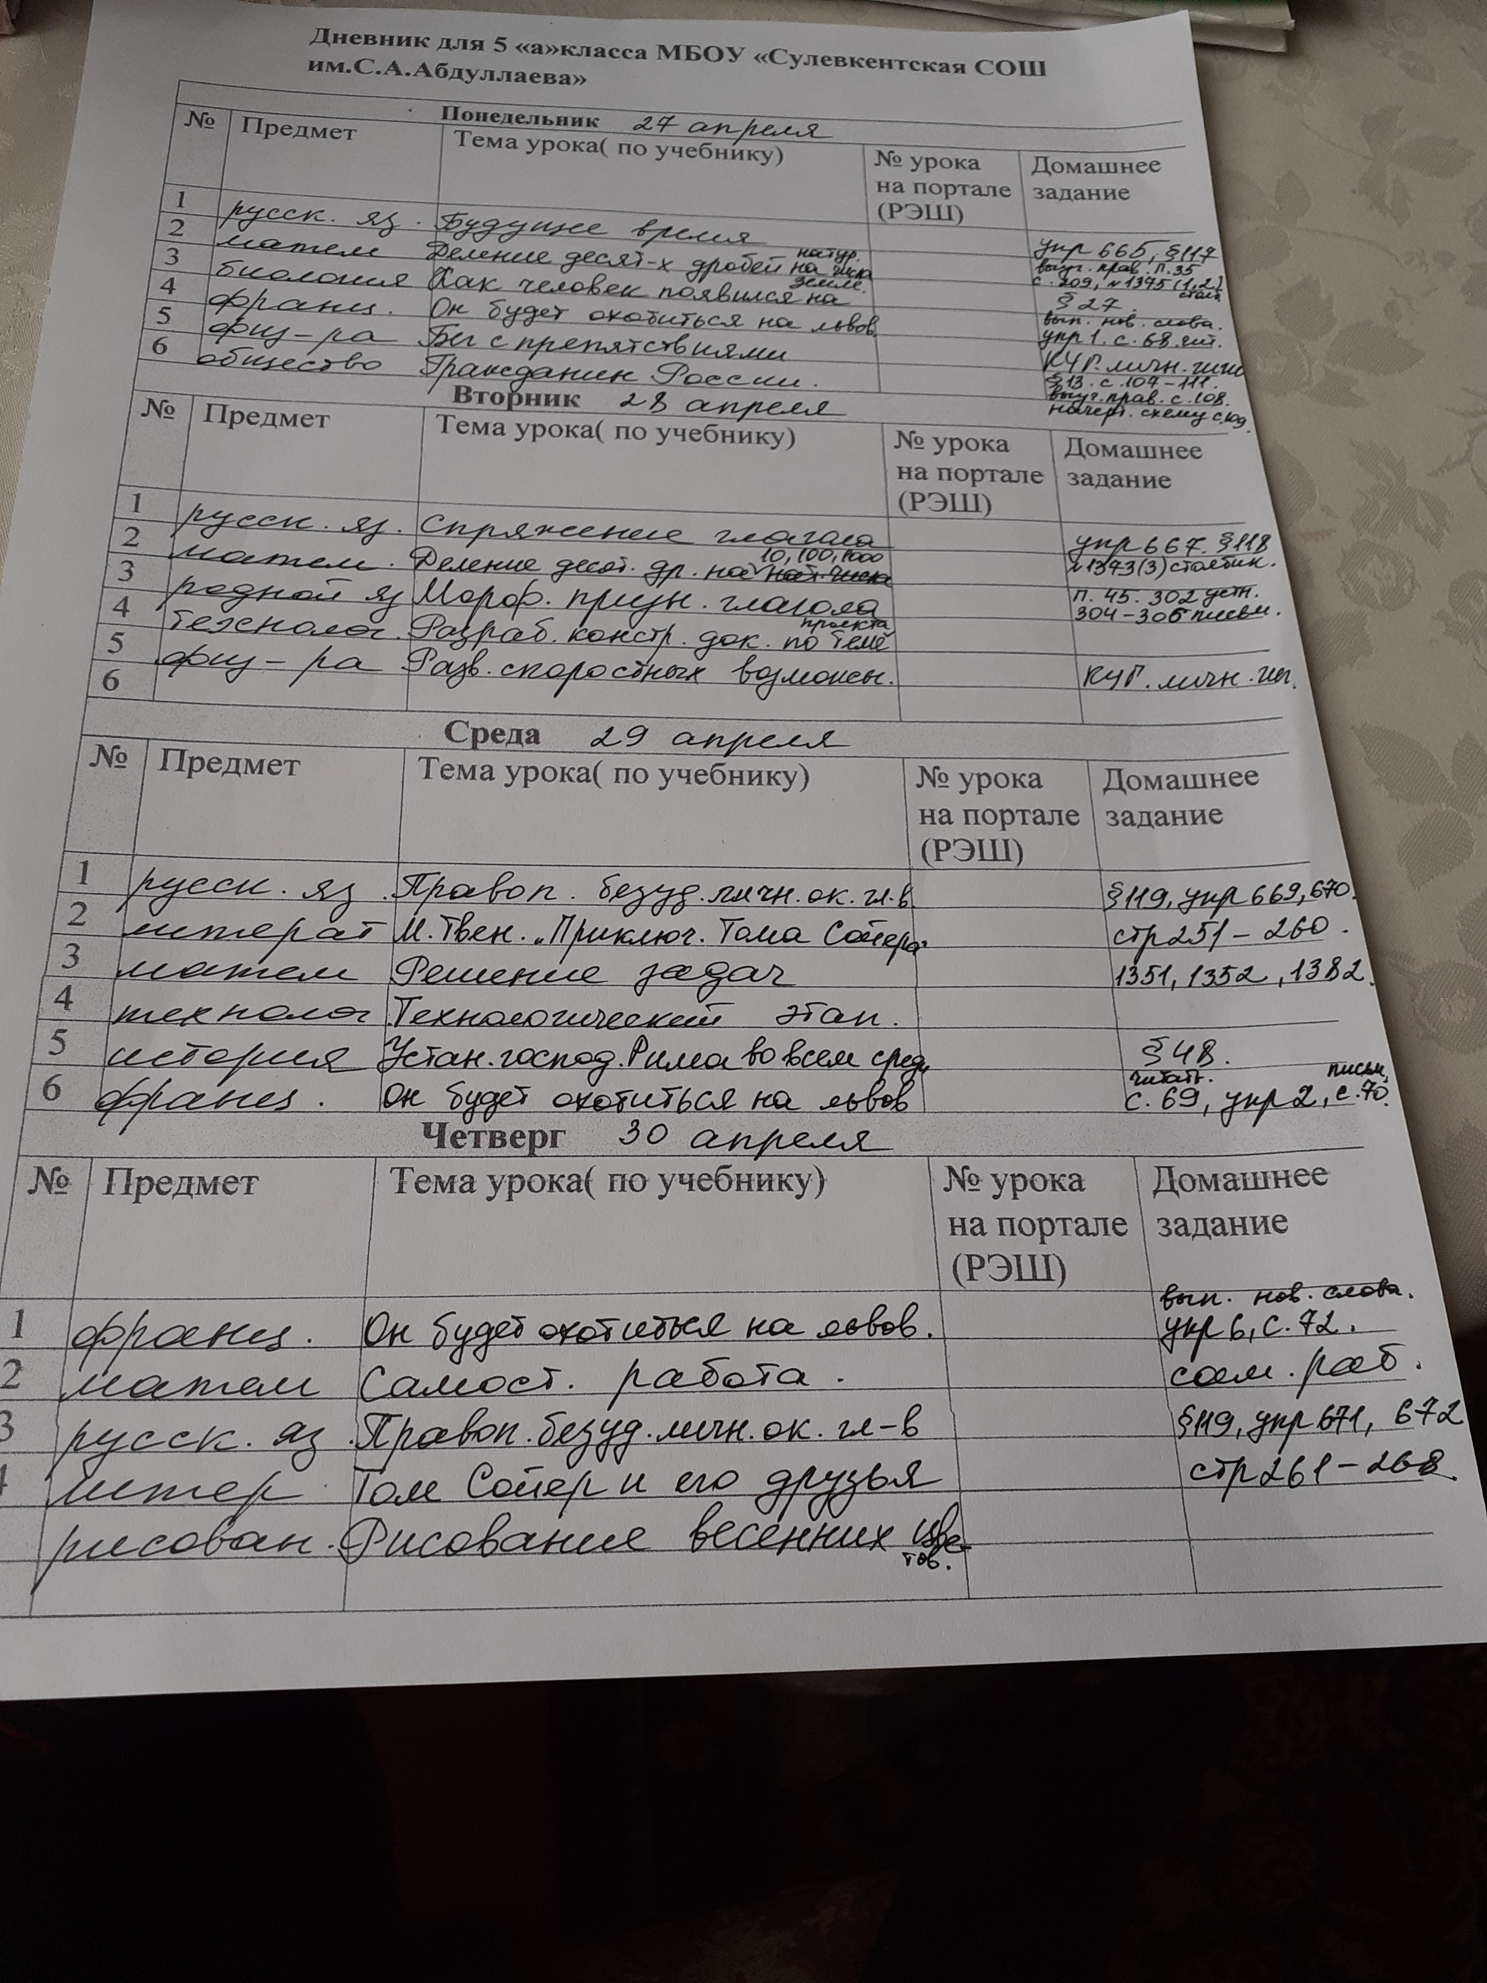

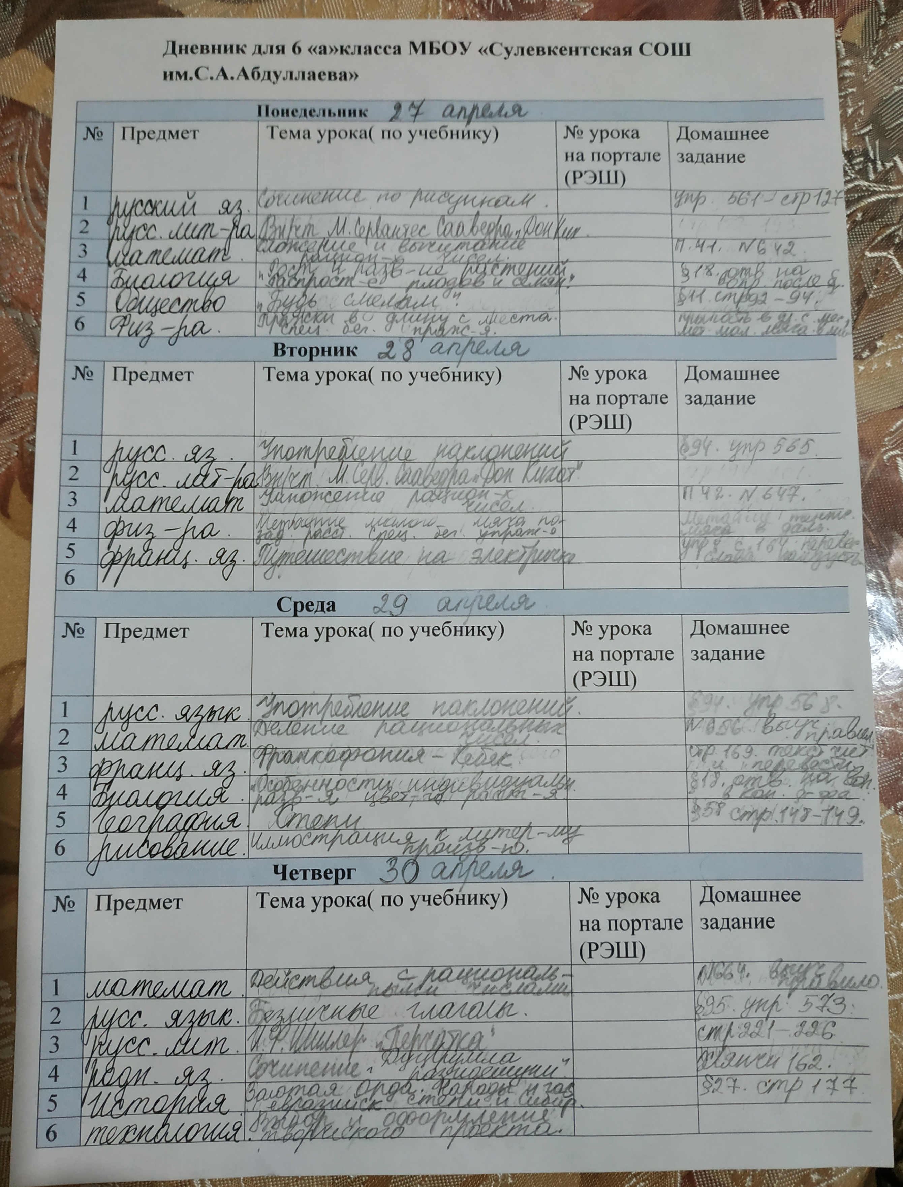

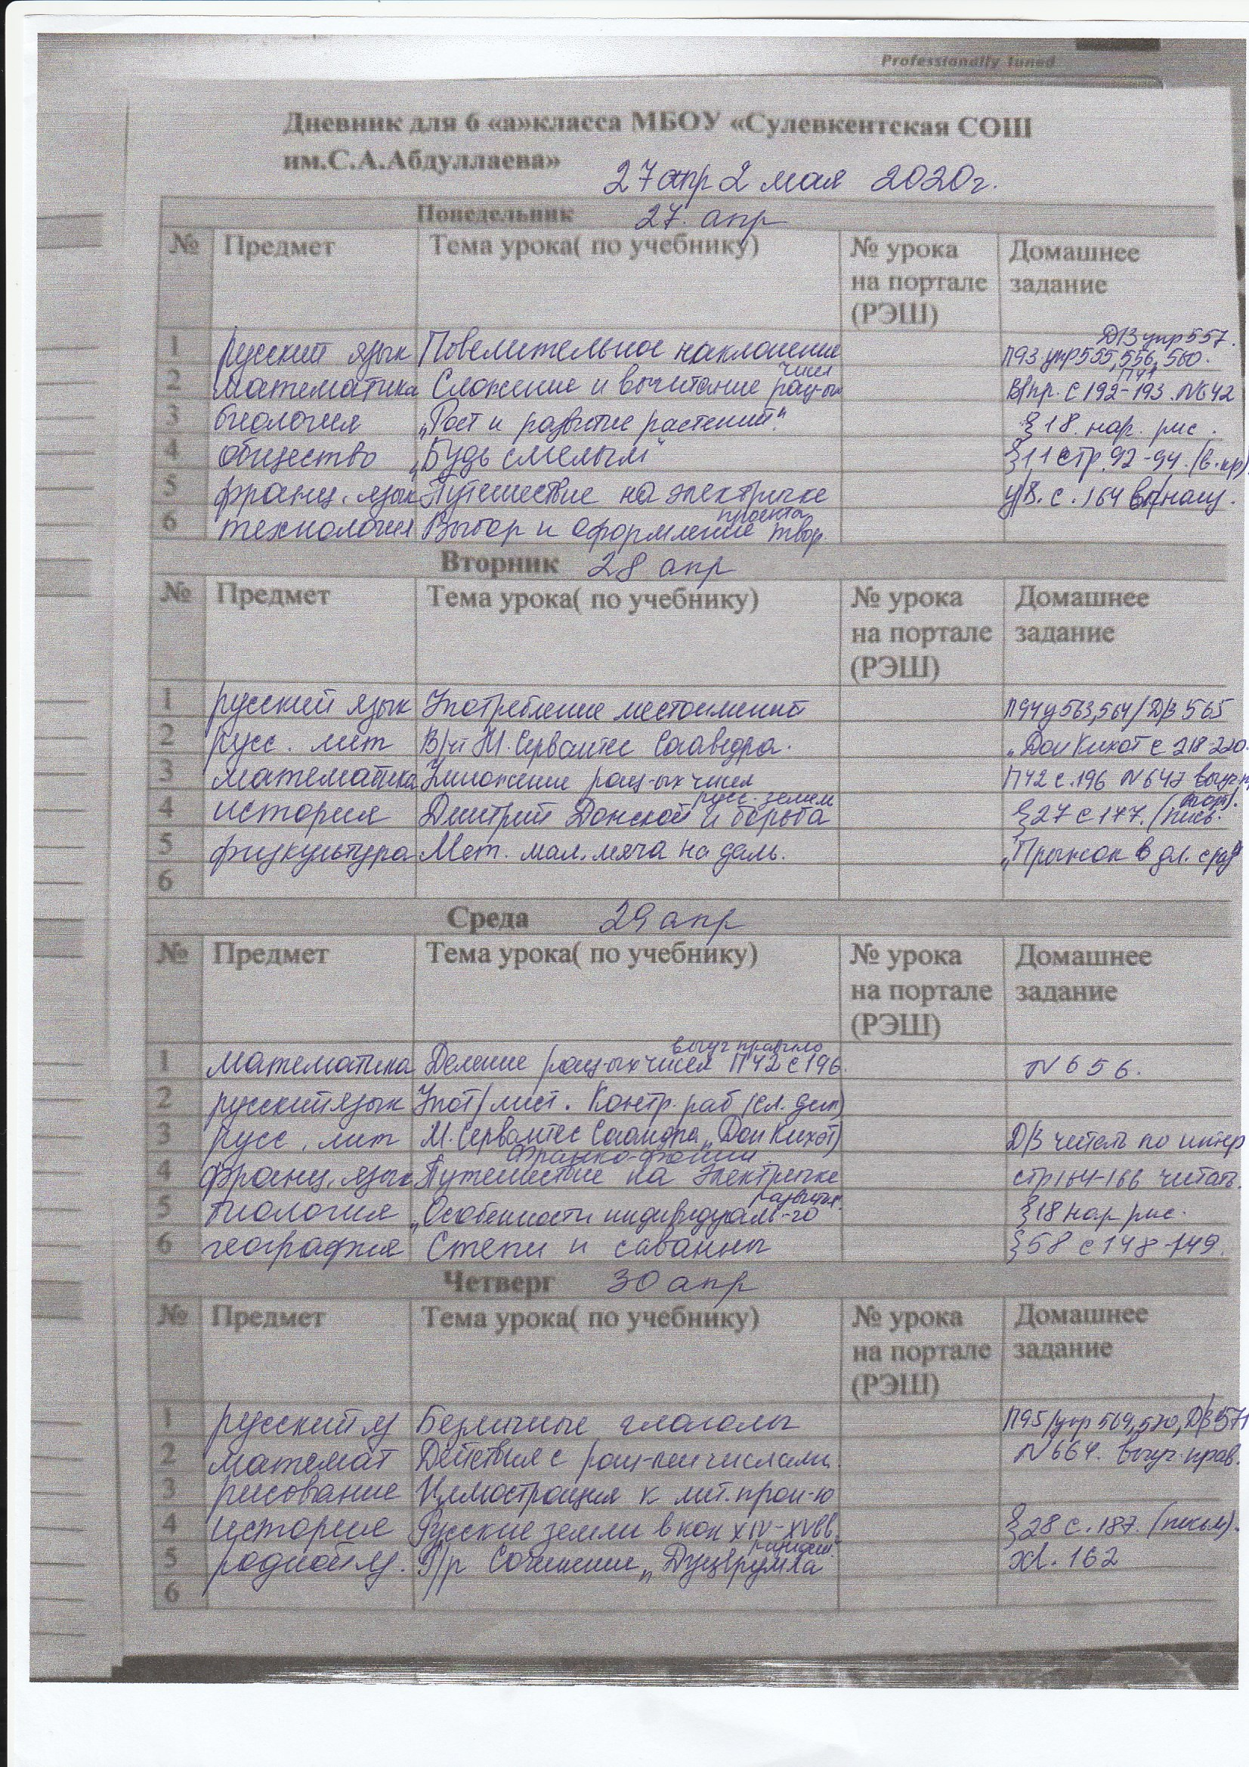
Дневник дистан. обучения учащихся 7 класса МБОУ «Сулевкентская СОШ им. С.А. Абдуллаева» с 27.04 по 30.04.2020 уч.год.

Понедельник
Дата | Предмет |  | Тема по учебнику | Номер урока |  |  | Домашнее задание
27.04 | Геометрия  Русский язык  Русский лит |  | Признаки равенства прямоугольных треугольников  Синтаксис и пунктуация  А.Н.Вертинский «доченьки». И.А.Гофф «Русское поле». Б.Ш.Окуджава « по Смоленской дороге» | №258  п.83-84. Упр. 504.506  чтение стихотворений |  |  | П.35. № 260 выучить теоремы п.36  П.83-84 упр.505  Выучить стихотворение наизусть по выбору
 | Технология  Биология  География |  | Сбор и обработка необходимой информации  Возникновение жизни и появление первых растений  Страны Европы продолжение. Стр.162-157 |  |  | Текстовая работа по теме:«покрытосеменные растения»  Страны Европы продолжение. Стр.162-157
Вторник
28..04 |  | Родной яз  Физика  Алгебра  Русский яз  Общество  Физ-ра | междометие  момент силы  Возведение двучлен в степень  Синтаксис и пунктуация  Гл.2. человек в экономических отношениях  Прыжок в длину с места. мет теннис. Мяча.игра:лапта | П.73 упр.345. 346  №957. 958  Повторение п.83-84. упр.507.508. |  |  | П.73 упр.347  П.59. ответить на вопросы в тетеради.  №960. П. 39  П.83-84.упр. 509 (по условию), 511  Написать эссе на любую тему из пройденного материала  повт. Мет мяча. Прыжки.
Среда
29.04 |  | Русский яз  Геометрия  Фран яз  Биология  География  История | Орфография и пунктуация  Решение задач. Признаки равенства прямоугольных треугольников  Употребление времени после условного нак.  Эволюция растений  Страны Азии.  П.22. Народные волнения в 1660-1670 годы. | П.82.84. упр.497.498.512.  №262. 263 |  |  | П.82.84. упр.502. 513.  №264 повторить теоремы п.36  Упр.2,3 стр.87 письм  Эволюция растений  Страны Азии.стр.158-163  П.22. Народные волнения в 1660-1670 годы.стр.159-165.  Вопросы 1-5 ответить письм.
Четверг
30.04 | Родной яз  Родной чт  Алгебра  Русский яз  Физ-ра  Фран яз |  | междометие  А.Гафуров. «о моей жизни»  решение задач. Возведение двучлен в степень  Орфография и пунктуация  прыжок длину с места ,с разбега.7-9 шагов. Игра: лапта  Школьная жизнь ( текс т без названия) | п.73 упр.348,349  №962  П.82.84. упр. 499.500 |  |  | П.73 УПР.350  А. Гафуров «о моей жизни» стр. 181-193  №964  П.80. упр. 503  повт. Прыжки с разбега. Приседания.  Стр.88 . 1 часть текста чит.перев.(12 строк). Слова выписать выучить.

